pantalla | Errores | Asignacion
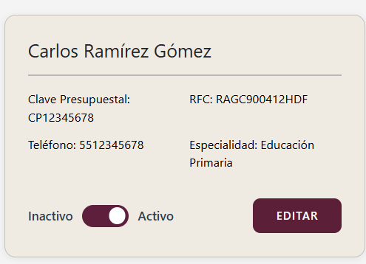 | Falta icono de asignar y modal  Faltan validaciones de inputs y alertas de error | Luis
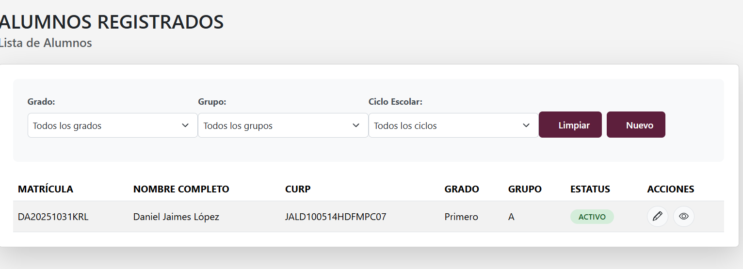 | Faltan iconos, el de editar  Consultar alumno  Asignar tutor  Actualizar grado. | luis
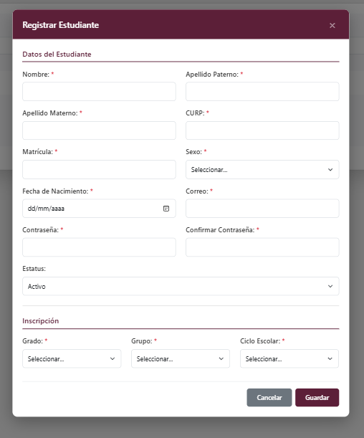 | Mandar alertas, ya lo hace el servicio cuando se repite correo, curp y matricula  En inscripción solo es un select, donde se manda por ejemplo “primero a (2025-2026)” | luis
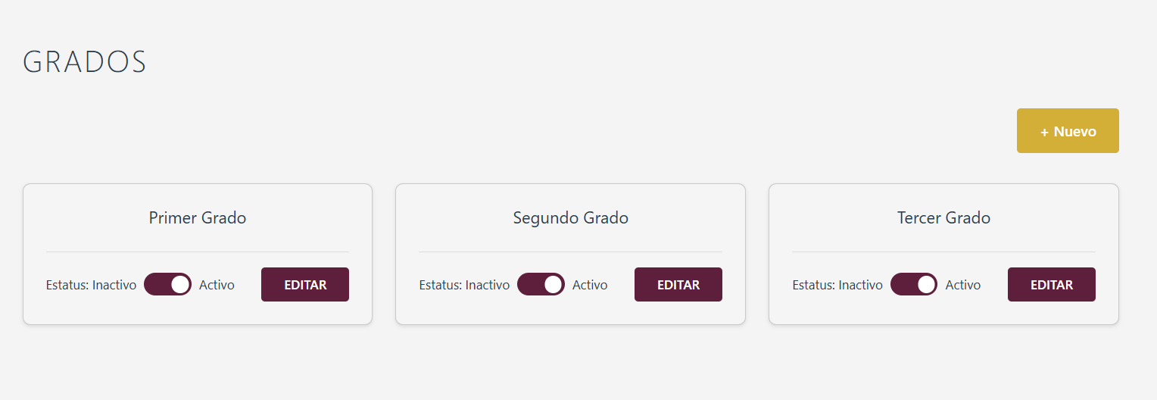 | Los nombres son estáticos, no importa si en nombre agregas h se pone por ejemplo cuarto grado | Kevin
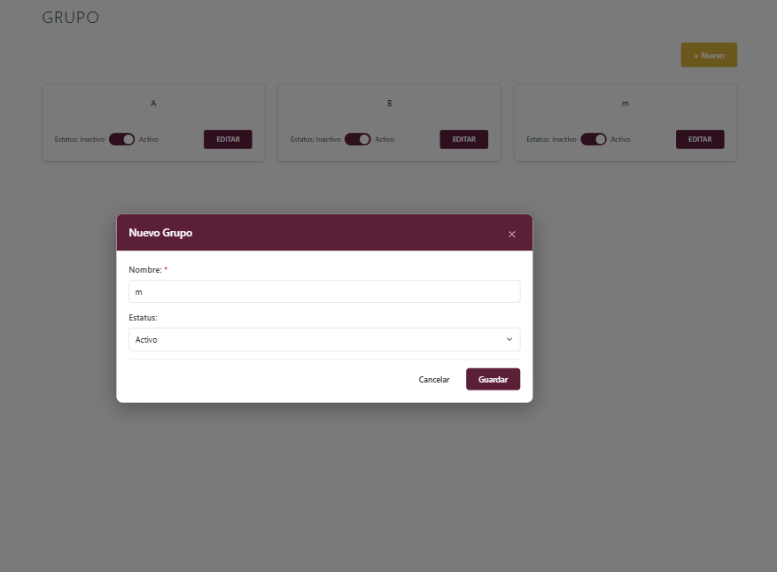 | Validar que los nombres no se repita. Manda mensajes desde el servicio | Kevin
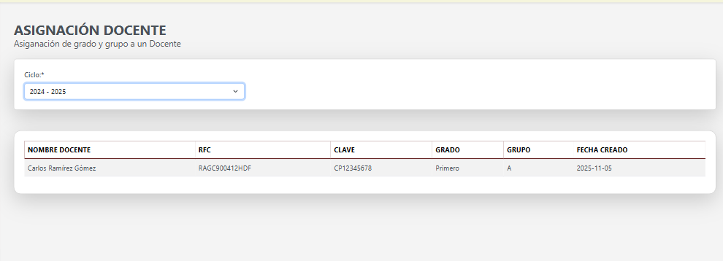 | Debe venir cargado con un ciclo.fecha de creación se debe de quitar | erika
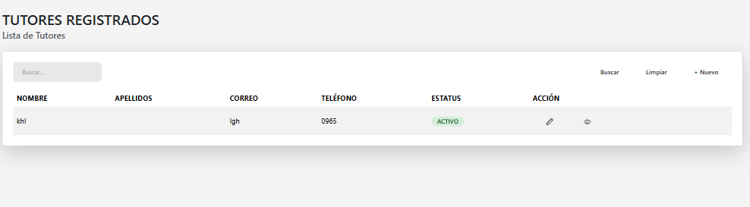 | Esta chueca(dice Abi) | erika
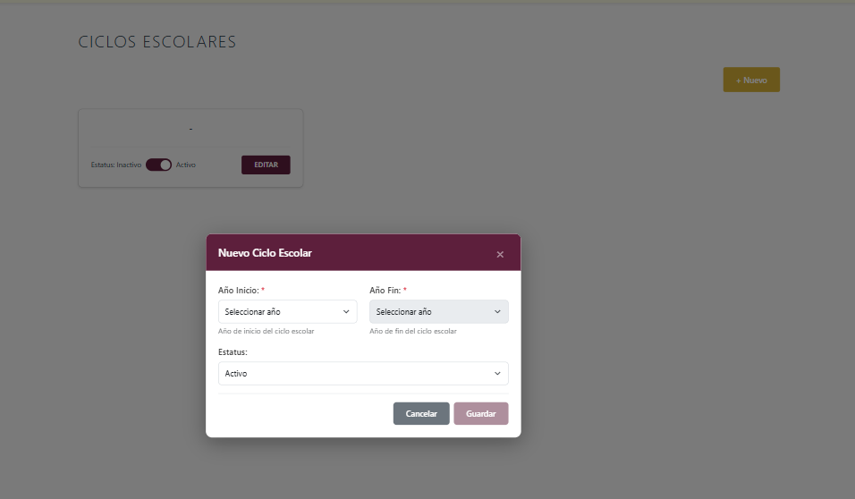 | Buscar componente que permita seleccionar el año.  Mostrar bien el dato del ciclo | erika
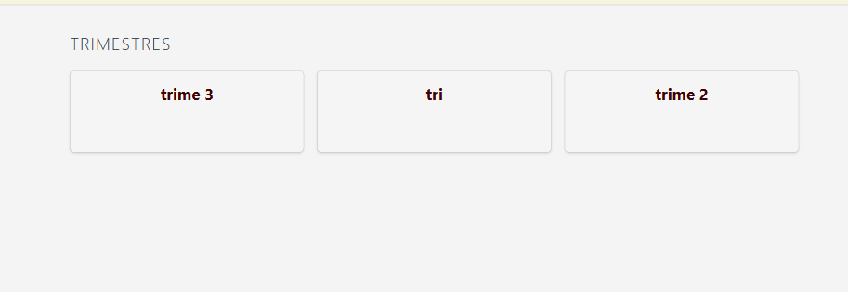 | Darle diseño mejor | Kevin
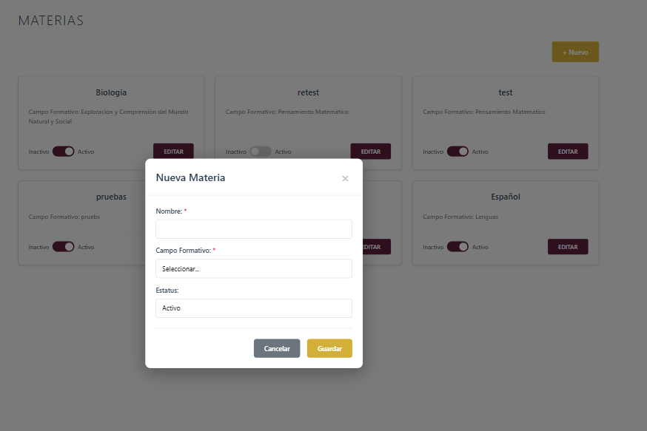 | Falta asignarla a un grado | Luis
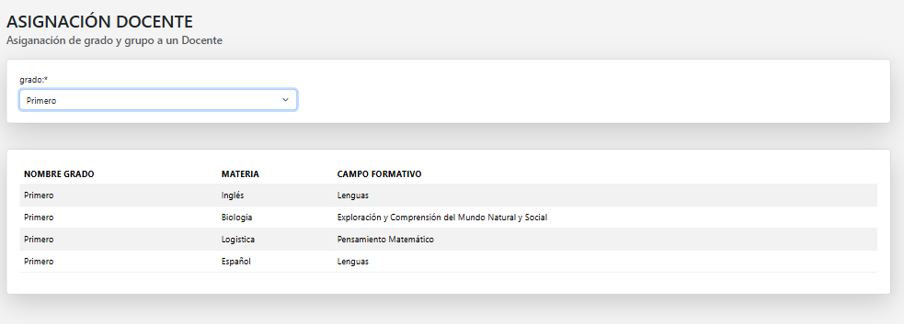 | Debe de venir cargado con un grado | erika
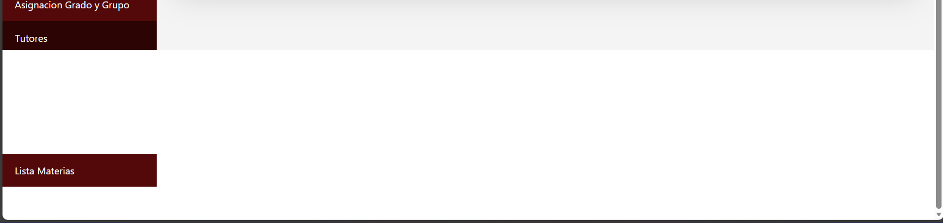 | Arregla lo blanco que sale en la pantalla | osvaldo
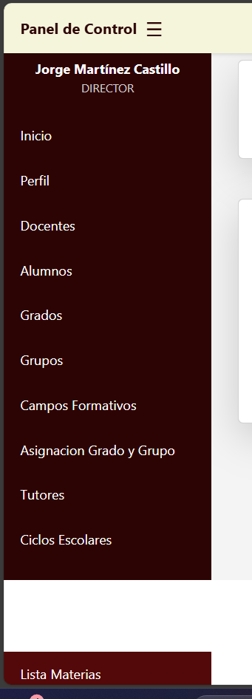 | Arreglar el menú. | osvaldo
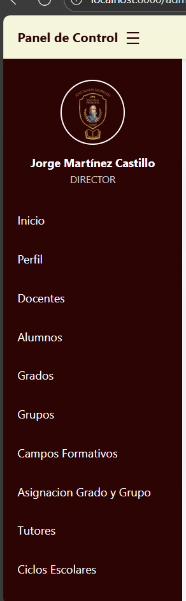 | Cuando la pantalla se haga pequeña el menú debe de ocultarse | osvaldo
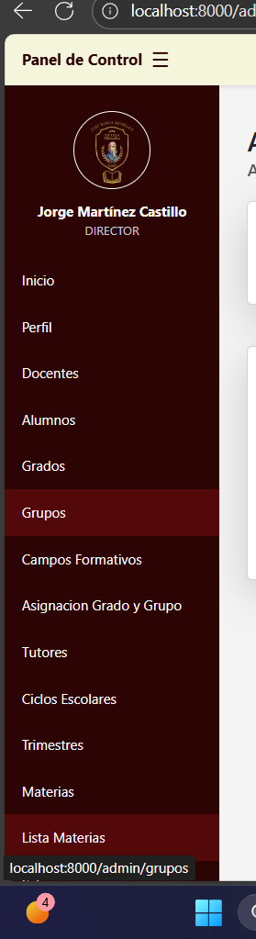 | Cuando el menú sea demasiado largo (solo director). Debe de aparecer lo que cubre la pantalla. Después una tipo flecha para decir seleccionar eso. | osvaldo
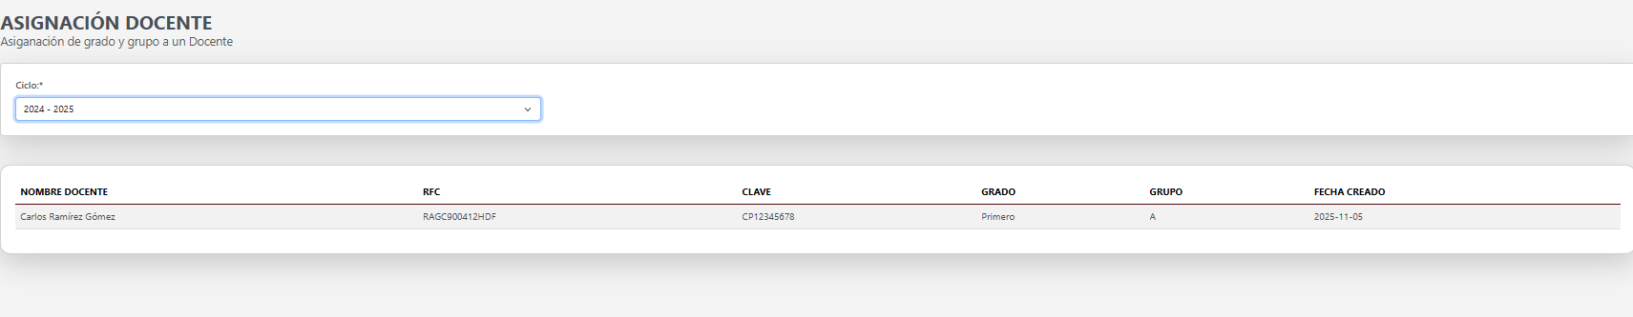 | Venir cargada con un ciclo | Erika.

Cuando es editar un campo estatus. Mandar alertas de confirmación
Mandar alerta de cargando cuando se entra a la pantalla, cuando no hay registros mandar alertas.
Validar inputs con tipo de dato.
Revisar el formato de tabla y que esten iguales.

